1. Реалізація шифру Kiparys-256 та Kiparys-512.

2. Більшість функцій параметризовані і залежать від типу <T> для Kiparys-256 типом Т є uint32_t, для Kiparys-512 типом Т є uint64_t. Даний тип уявляє собою слово блоку відповідної бітності шифру (32 та 64 біти). Якщо в коді виконується додавання двох слів, то автоматично це додавання по модулю 2^32 або 2^64 відповідно.

List of functions:
-std::vector<T> text_to_arr(path, bitnost) // args : path - повний шлях до файлу з якого зчитується текст;
bitnost -
returns : масив типу Т, що являють собою бітову послідовність ВТ.

-void arr_to_text(path, text_arr) // args : path – шлях до файлу в який виконується запис тексту
text_arr – масив типу Т, являє собою бітову послідовність тексту.

-void h(P_i) // args : P_i - масив типу Т, чотири слова блоку

-void encrypt_block(RK, L, R) // args : RK – масив раундових ключів
L – масив типу Т, перші чотири слова блоку
R - масив типу Т, останні чотири слова блоку

-std::vector<T> encrypt_all(RK, text_arr, P, L, R, is_it_decryption) // args : RK – масив раундових ключів
text_arr – масив типу Т, що містить текст
P – масив типу Т, блок з 8ми слів
L – масив типу Т, перші чотири слова блоку
R - масив типу Т, останні чотири слова блоку
is_it_decryption – булева змінна, що показує необхідність робити додаткові підстановки для розшифрування

returns : масив типу Т, по довжині рівний вхідному text_arr

-std::vector<T> decrypt_all(RK, text_arr, P, L, R) // args : RK - масив раундових ключів
text_arr – масив типу Т, ШТ
P – блок з восьми слів
L – перші чотири слова блоку
R – останні чотири слова блоку
returns : масив типу Т, по довжині рівний вхідному text_arr

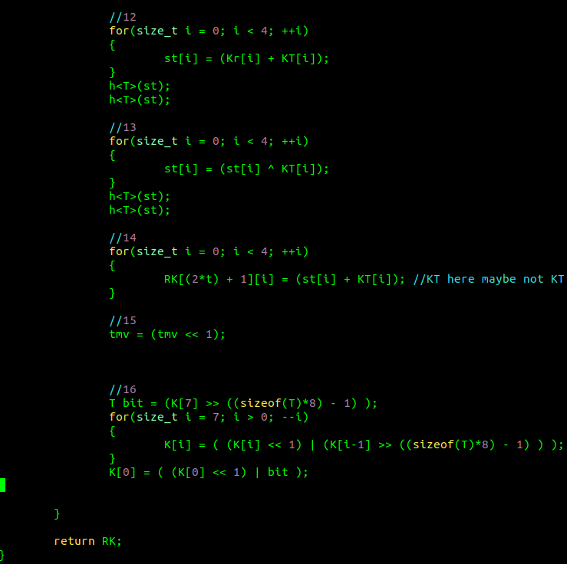
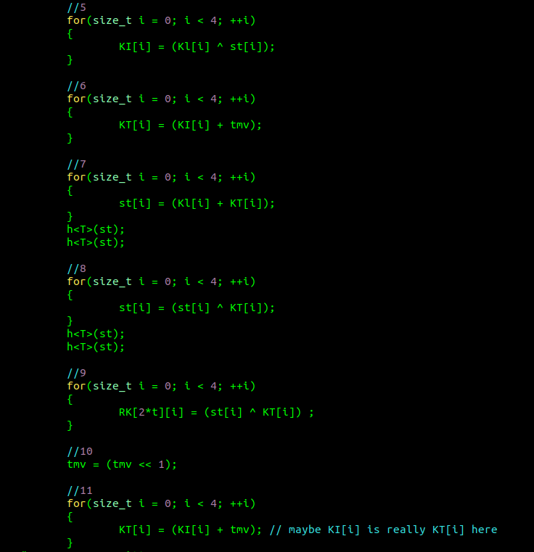
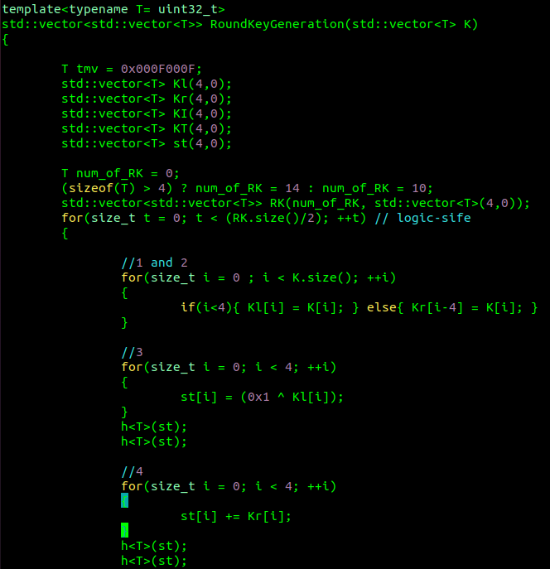
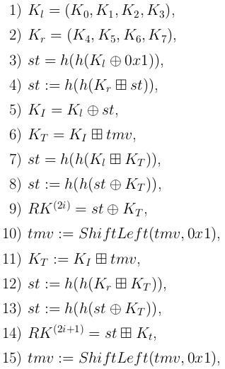
-std::vector<T> GenerateKey(cipher_bit_length) // args : cipher_bit_length – довжина ключа, який необхідно згенерувати

returns : масив типу Т, ключ

-std::vector<T> KeyMenu(bt) // args : bt – бітність обраного шифру
returns : згенерований / введений вручну ключ

-std::vector<T> RoundKeyGeneration(K) // args : K - ключ
returns : масив раундових ключів

-ShowKey() and first_ten() - функції виводу для сутностей алгоритму

3. Функція генерації ключів

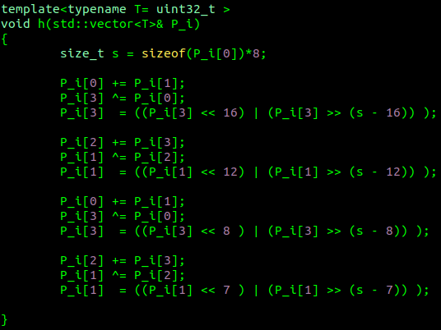
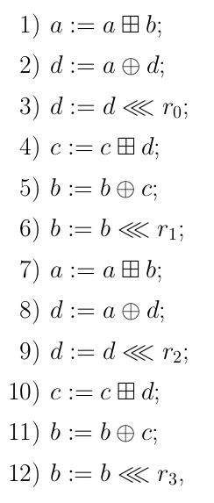
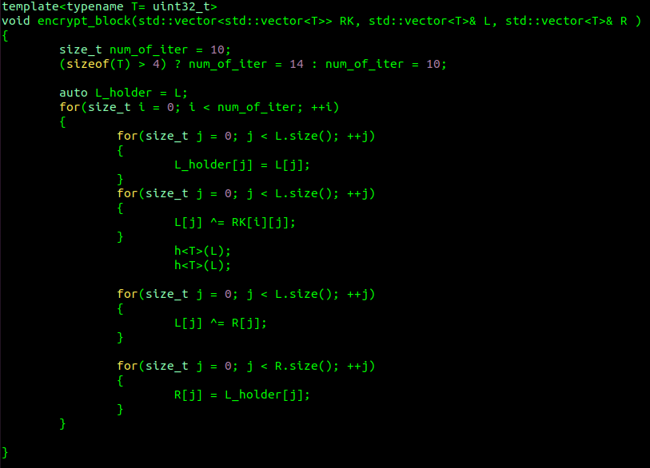
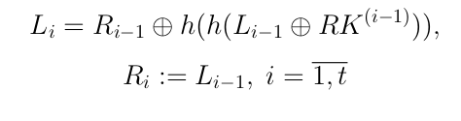

4. Функція зашифрування блоку

5. функція h()

-----------------------------------------------------------------------------------------------------------------
Benchmarks :
Код для Кипарис-256 було порівняно із AES256(вбудована в Linux прикладна програма gpg2) на текстах довжиною 8.3 кілобайт(файл text) та 830 кілобайт(файл big_book.txt).
До бенчмарку входили такі операції :
- зчитування з файлу
- зашифрування
- запис ШТ в файл
- зчитування з ШТ
- розшифрування
- запис ВТ в файл

Результати :
1.
text (8.3 kB) Кипарис-256 (РЕЗУЛЬТАТ : менше 10 мілісекунд замало для точності мілісекунд)
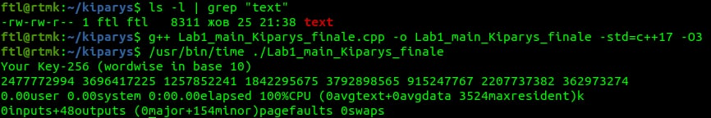
text (8.3 kB) AES256 (РЕЗУЛЬТАТ : 690 мілісекунд)
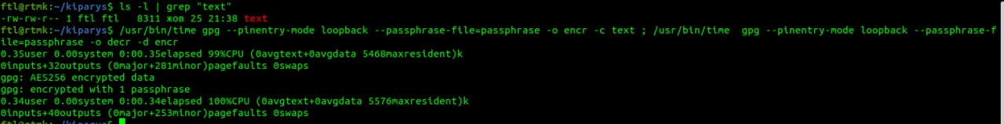

2.
big_book.txt (830 kB) Кипарис-256 (РЕЗУЛЬТАТ : 6230 мілісекунд)
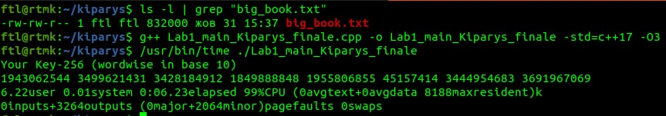

big_book.txt (830 kB) AES256 gpg2 (РЕЗУЛЬТАТ : 740 мілісекунди)
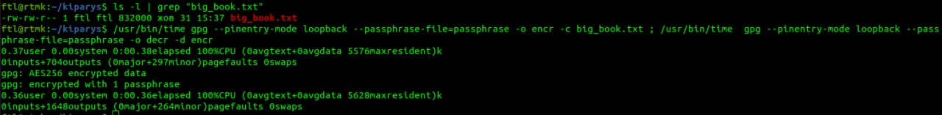

---------------------------------------------------------------------------------------------------------------
Метода :
1. стр.7 “і = 5” має бути і = 7 незалежно від бітності шифру.

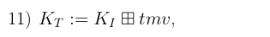
2. стр.7 “ := ” здається, що тут не має використовуватись таке присвоєння.

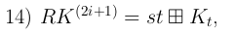
3. стр.7 “ K_t ” вперше зустрічається в алгоритмі, має бути “ K_T “.
4. я не зовсім певен, але алгоритм зашифрування потребує деякої модифікації. При написанні лаби розшифрування працює тільки якщо перед виконанням операції розшифрування ми в блоці Р міняємо місцями L та R. Після розшифрування знов робимо перестановку. (можливо я написав кривий алгоритм :) ).

